Arbejdsseddel - godt i gang med Maple
Opgave 0
Download Maple 2023, hvis det ikke er lykkedes dig hjemmefra:
- Download Maple 2023 herfra:
http://www.maplesoft.com/downloads/?d=5DD087C4F7C348EF8B40EAC60225EC8D&pr=Maple2023
- Brug denne kode:
WCSVD47KQ7C76NDK
- Vælg ”Single User License”.

- Slet fluebenet fra ”Search for updates”.
- Luk Maple.
- Download Gym-pakken til Maple 2023 herfra:
http://www.maplesoft.com/downloads/?d=04A9D2910C299DCA2590E113D7028F4B&pr=Danish(DK)GymnasiumWorksheets2023
- Installér Gym-pakken.

Opgave 1
Hvis du åbner Maple, skulle det gerne se således ud (minus infobokse):
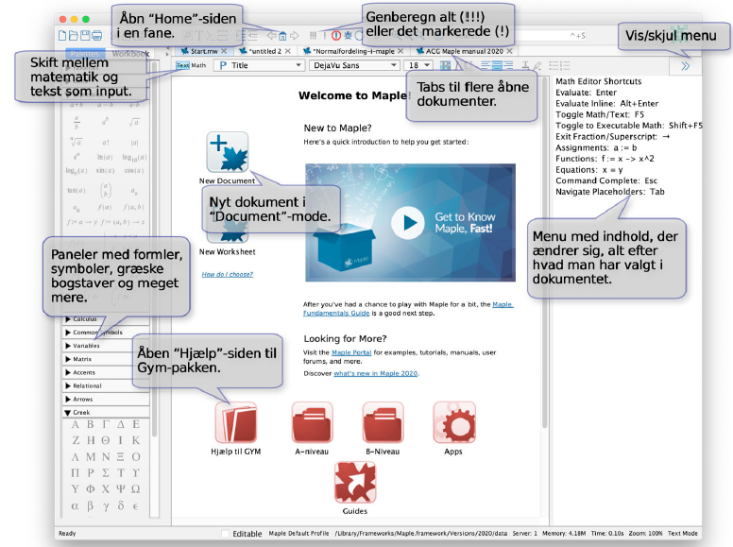
- Klik på ”New Document”-knappen så du åbner et nyt dokument.
- Beregn, hvad 203+1234 er ved at skrive 203+1234 og trykke på Enter.
- Beregn det igen ved at skrive 203+1234 igen men denne gang skal du holde ”Alt” inde mens du trykker Enter. Hvad er forskellen?
Nu skulle det gerne se nogenlunde således ud:
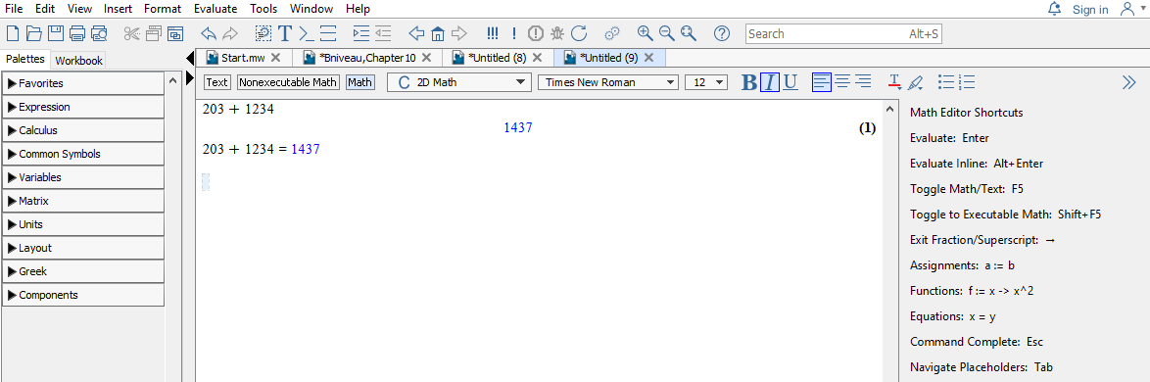
Nu vil vi gerne prøve at skrive noget tekst i Maple!
- Skriv (uden anførelsestegn): ”Hurra for regneprogrammer!” og tryk Enter.
Hmmm, det blev ikke så kønt.
- Klik på ”Text” (lige over øverste 203) og prøv igen.
Nu vil vi gerne have Maple til at hjælpe os med at løse et par ligninger: Derfor skal vi have Maple til at forstå, at vi vil lave matematik igen i stedet for at skrive tekst:
- Klik på knappen ”Math” to felter til højre for ”Text”-knappen.
- Skriv ligningen 5x-2=1013 og klik på ”Solve” øverst i højre side. Hvad er resultatet?
- Løs ligningen $6x-4=10x+12$ med Maple.
- Løs ligningen $0,2x-100=0$ med Maple.
(Hint: Maple er et canadisk program, så decimalkommaer skal skrives som punktummer).
Opgave 2
Nu kunne vi godt tænke os at bruge Maple til at regne på nogle funktioner (hvilket ikke er nødvendigt at kunne for at lave afleveringen).
- Klik dig tilbage til ”Start”-fanen (hvis du er kommet til at lukke den, så tryk på ”huset” i toppen).
- Tryk på den røde mappe, der hedder ”B-niveau” i bunden af startsiden (og ja, jeg ved godt, at dette er A-niveaumatematik, men fordi funktioner også er B-niveaupensum, bruger vi også denne mappe).
- Vælg ”in new tab” I pop-up-vinduet.
Nu skulle det gerne se cirka således ud:
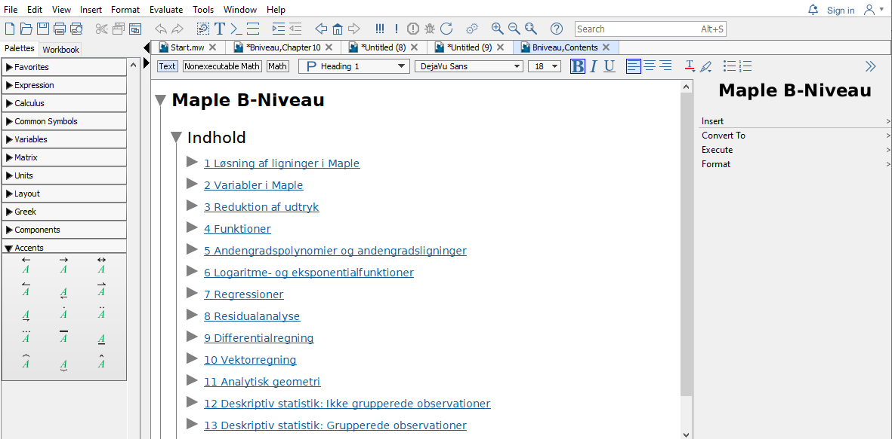
- Klik på pilen til venstre for ”4 Funktioner”.
- Vælg igen ”In new tab”.
- Klik på pilene ud for ”4.1 Regneforskrift” og ”4.2 Graftegning” og læs om, hvordan man kan arbejde med funktionsforskrifter i Maple.
- Definér funktionen $f\left(x\right)=19x-203$.

- Bestem $f(-123)$.

- Tegn grafen for $f(x)$ ved hjælp af plot-kommandoen.

- Tegn grafen for $f(x)$, hvor $x$ er i intervallet $[5, 20]$.
Opgave 3
- Fortsæt med at arbejde på Aflevering 1.

Opgave 4
- Kig på de ekstraopgaver, der ligger og venter på skemabrikken.

